La tombe du Bayard
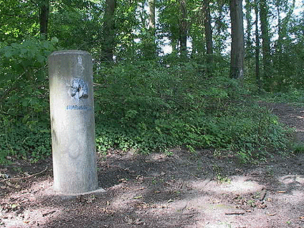

Une étrange stèle à Clabecq
Bayard, le cheval de feu, est resté associé dans la tradition brabançonne aux géants qu’on menait processionnellement à l’occasion du Grand tour annuel.
Il est également lié à travers les pas-Bayard, à la géographie sacrée des mégalithes.
A Clabecq, le bosquet Bayard recèle une colonne de pierre portant gravés une tête et col de cheval au-dessus du mot Bayard. Mais seul le nom appartient à la mythologie. Le marquis de Sayve, propriétaire du domaine au début du 18ème siècle, en tant qu’officier de cavalerie dans l’armée napoléonienne, avait participé à la campagne de Russie où son cheval lui avait sauvé la vie au passage de la Bérésina. A son retour à Clabecq, il avait choyé sa monture qui mourut âgée de 22 ans et fut enterrée sous cette stèle, non loin du château appelé Château des Italiens.
(sources : « Le Brabant Mystérieux » de Daniel-Charles Luytens »)

